Генпрокуратура организовала всероссийский день приема предпринимателей
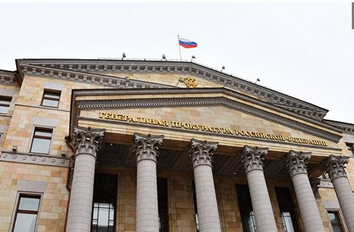
Генеральная прокуратура РФ организовала всероссийский день приема предпринимателей, который будет проходить каждый первый вторник месяца, сообщил официальный представитель надзорного ведомства Александр Куренной.
"Всероссийский день приема предпринимателей будет проходить регулярно, каждый первый вторник месяца. Прием ведут прокуроры, специализирующиеся на надзоре за соблюдением прав предпринимателей и надзоре за исполнением законодательства о противодействии коррупции", — сказал Куренной.
Он сообщил, что по итогам состоявшегося во вторник всероссийского дня приема предпринимателей в генеральную прокуратуру России поступили 16 обращений от 18 человек, из них — 13 бизнесменов из Краснодарского края, Калининградской, Оренбургской, Орловской областей, Ямало-Ненецкого автономного округа, Москвы и Санкт-Петербурга. Вопросы касались действий правоохранителей и органов государственного контроля при проведении проверок, отказов в получении разрешительных документов и ущемления имущественных прав, а также уголовного преследования.
Заявители, отмечается в сообщении, получили необходимые правовые консультации, все обращения приняты к рассмотрению.
Акция проводилась во всех структурных подразделениях органов прокуратуры. Так, прокуроры Тюменской области приняли обращения 25 предпринимателей. В прокуратуру Татарстана обратились 11 бизнесменов, из них 8 получили правовые разъяснения. У троих приняты обращения, по которым проведутся прокурорские проверки. В Башкирии приняты заявления 13 предпринимателей.

